ĐỀ 3
A YÊU CẦU
Ôn luyện kiến thức, kĩ năng và phát triển năng lực về:
• Giải bài toán có ba bước tính.
• Dùng thước đo góc để đo góc, dùng đơn vị đo góc.
B ĐỀ ÔN LUYỆN
1 Một cửa hàng ngày thứ nhất bán được 1 235 kg gạo, ngày thứ hai bán được nhiều hơn ngày thứ nhất 201 kg gạo nhưng lại ít hơn ngày thứ ba 39 kg gạo. Hỏi cả ba ngày cửa hàng đó bán được bao nhiêu ki-lô-gam gạo?
Bài giải
……………………………………………………………………………………………………………………
……………………………………………………………………………………………………………………
……………………………………………………………………………………………………………………
……………………………………………………………………………………………………………………
……………………………………………………………………………………………………………………
……………………………………………………………………………………………………………………
2 Khoanh vào chữ đặt trước câu trả lời đúng.
Năm nay bà nội 72 tuổi, biết rằng tuổi bà nội gấp 2 lần tuổi mẹ và tuổi mẹ gấp 4 lần tuổi Sơn. Hỏi năm nay Sơn bao nhiêu tuổi?
A. 18 tuổi B. 12 tuổi C. 9 tuổi D. 8 tuổi
3 Tính giá trị của biểu thức.
a) 40 000 + 15 000 × 3  ……………………………………………………………………………………………………………………  …………………………………………………………………………………………………………………… | b) 463 725 − 102 021 : 3  ……………………………………………………………………………………………………………………  ……………………………………………………………………………………………………………………
c) 16 113 × 5 − 35 328  ……………………………………………………………………………………………………………………  …………………………………………………………………………………………………………………… | d) 60 024 : 4 + 45 937  ……………………………………………………………………………………………………………………  ……………………………………………………………………………………………………………………
10

4 Viết tiếp vào chỗ chấm cho thích hợp.
Giá một quyển vở là 12 500 đồng, giá một chiếc cặp sách là 91 000 đồng. Nếu mua 6 quyển vở và 5 chiếc cặp cùng loại đó thì phải trả tất cả số tiền là:
……………………………………………………………………………………………………………………

5 Đặt bài toán theo tóm tắt sau rồi giải.
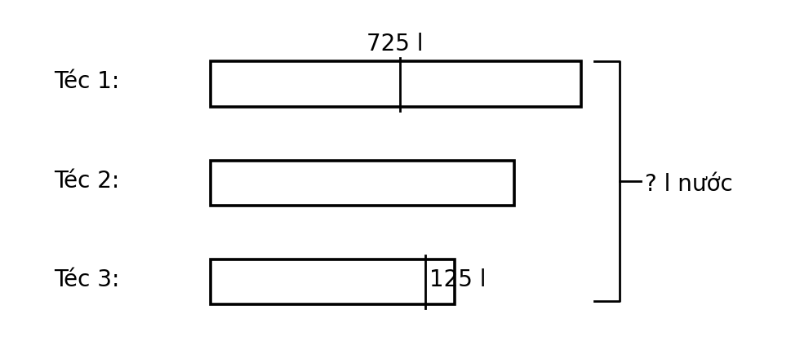
Bài toán | Bài giải
…………………………………………………………………………………………………………………… | ……………………………………………………………………………………………………………………
…………………………………………………………………………………………………………………… | ……………………………………………………………………………………………………………………
…………………………………………………………………………………………………………………… | ……………………………………………………………………………………………………………………
…………………………………………………………………………………………………………………… | ……………………………………………………………………………………………………………………

6 Đặt tính rồi tính.
47 382 + 12 537 | 56 276 − 14 089 | 3 109 × 6 | 53 146 : 4
…………………………………………………………………………………………………………………… | …………………………………………………………………………………………………………………… | …………………………………………………………………………………………………………………… | ……………………………………………………………………………………………………………………
…………………………………………………………………………………………………………………… | …………………………………………………………………………………………………………………… | …………………………………………………………………………………………………………………… | ……………………………………………………………………………………………………………………
…………………………………………………………………………………………………………………… | …………………………………………………………………………………………………………………… | …………………………………………………………………………………………………………………… | ……………………………………………………………………………………………………………………

7 Khoanh vào chữ đặt trước câu trả lời đúng.
a) Giá trị của biểu thức m + 1205 : 5, với m = 310 là:
A. 33 B. 241 C. 303 D. 551
b) Giá trị của biểu thức m + n × 5, với m = 297, n = 813 là:
A. 5 550 B. 4 362 C. 4 065 D. 1 110
11

8 Quan sát hình vẽ rồi viết số đo thích hợp vào chỗ chấm.
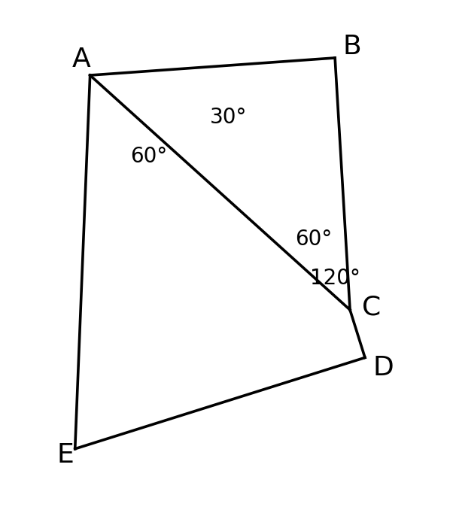 | 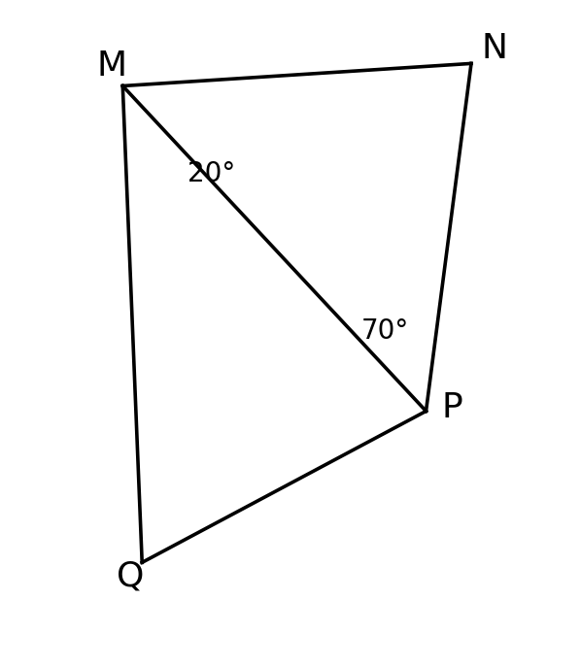

a) Góc đỉnh A; cạnh AB, AC có số đo là ……………………
b) Góc đỉnh C; cạnh CA, CB có số đo là ……………………
c) Góc đỉnh M; cạnh MP, MQ có số đo là ……………………
d) Góc đỉnh P; cạnh PM, PN có số đo là ……………………
9 Dùng thước đo góc để đo các góc sau rồi viết số đo vào góc đó.
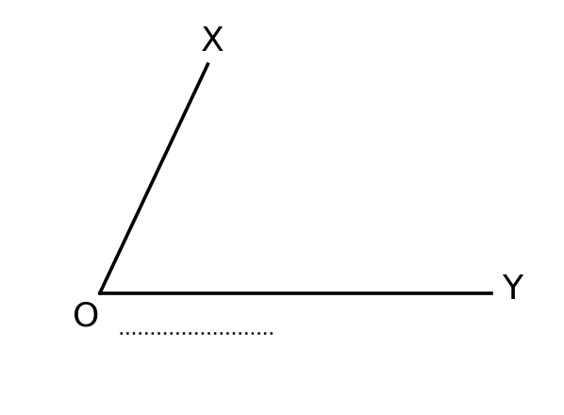 | 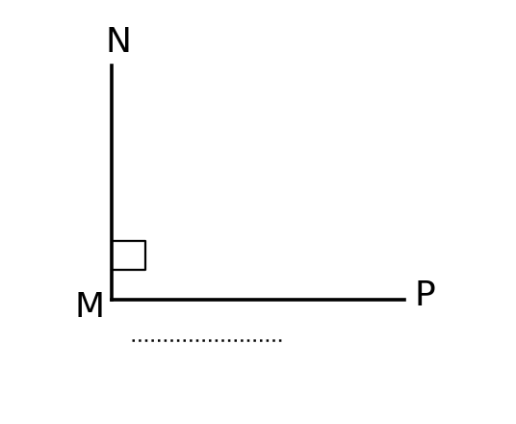
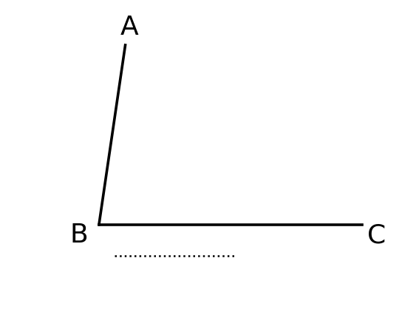 | 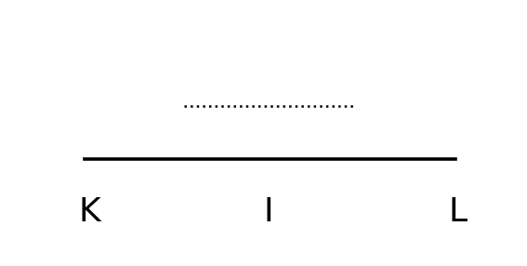

10 Đ, S ?
a) Số lẻ lớn nhất có bốn chữ số khác nhau  làm tròn đến hàng nghìn thì được số 10 000. | ☐

b) Từ 17 541 đến 17 581 có tất cả 20 số lẻ. | ☐

c) Từ các chữ số 0, 4, 5, 6 có thể lập được 4 số lẻ có bốn chữ số khác nhau. | ☐

d) Số liền trước số lẻ bé nhất có năm chữ số khác nhau là 9 998. | ☐
12

